МБОУ «Средняя школа № 72 с углубленным изучением немецкого языка» Советского района города Казани

***ПРОЕКТ***

***МОДЕЛЬ ПСИХОЛОГИЧЕСКОГО СОПРОВОЖДЕНИЯ ПРОФИЛАКТИКИ СУИЦИДАЛЬНОГО ПОВЕДЕНИЯ У ПОДРОСТКОВ***

***ПОДГОТОВИЛА:***

ПЕДАГОГ- ПСИХОЛОГ МБОУ «Школа № 72»

ПЕРВОЙ КВАЛИФИКАЦИОННОЙ КАТЕГОРИИ

**Султанова М. Р.**

**КАЗАНЬ**

**2014**

**СОДЕРЖАНИЕ:**

1. **ОПИСАНИЕ ПРОЕКТА**
2. **РЕКОМЕНДАЦИИ ПО ИСПОЛЬЗОВАНИЮ ПРОЕКТА**
3. **СПИСОК ЛИТЕРАТУРЫ**

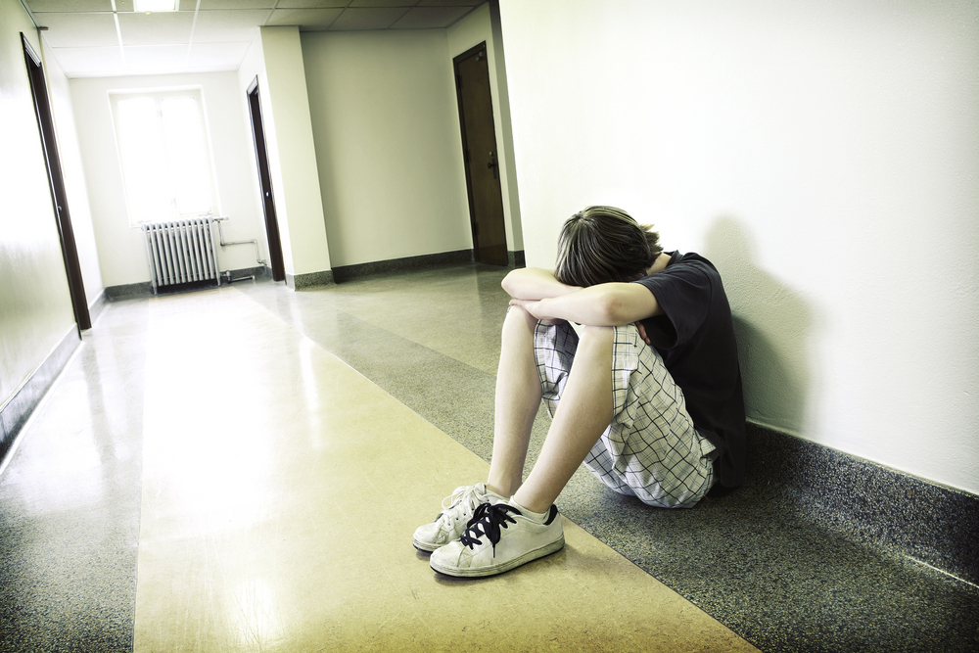

1. ***ОПИСАНИЕ ПРОЕКТА***

МОДЕЛЬ ПСИХОЛОГИЧЕСКОГО СОПРОВОЖДЕНИЯ

ПРОФИЛАКТИКИ СУИЦИДАЛЬНОГО ПОВЕДЕНИЯ

У ПОДРОСТКОВ

*Как в этом мире дышится легко,  
Скажите мне, кто жизнью не доволен,  
Скажите, кто вздыхает глубоко,  
Я каждого счастливым сделать волен.  
Пусть он придет! Я должен рассказать,  
Я должен рассказать опять и снова,  
Как сладко жить...*

*Н. Гумилев*

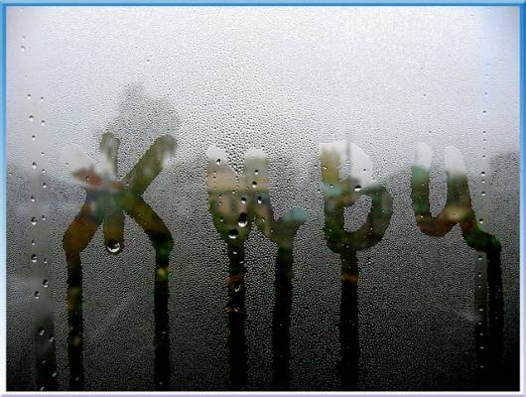

Актуальность данной проблемы не нуждается в объяснении. Невозможно оставаться равнодушными, пока эта проблема существует. Большинство самоубийц, как правило, хотели вовсе не умереть – а только достучаться до кого-то, обратить внимание на свои проблемы, позвать на помощь…

Дети и подростки обычно острее других страдают от сильной душевной боли и находясь в состоянии стресса, оказываются неспособными адаптироваться к резко изменившимся условиям; в силу неопытности чаще чувствуют невозможность справиться со своими проблемами. Зачастую смотрят в будущее без надежды! Многих из них иногда преследует мысль о том, что жизнь бессмысленна и в ней нет никакой перспективы. И это толкает их на то, чтобы сделать необратимый шаг в пустоту. Разного рода мысли могут подвести человека к грани, где разделяются жизнь и смерть…



Основываясь на своем профессиональном опыте, проработав с подростками, наблюдая за работой коллег, целесообразным считаю основываться в превентивной профилактической деятельности на систему воспитательной работы школы, на культивирование жизненных основ. И поэтому в данном проекте использован личностно-ориентированный подход, где упор сделан на личностный рост подростка, на культурологический подход в общении педагога и ученика, на культ семейных ценностей.

Различные жизненные ситуации могут подтолкнуть ребенка в пустоту:

* Тяжелая семейная обстановка, распад семьи, уход одного из родителей
* Конфликтные отношения с учителями, с коллективом сверстников
* «несчастная любовь», отсутствие ситуации успеха в наиболее значимых видах деятельности
* Употребление и злоупотребление ПАВ
* Ранние проявления психических расстройств личности.

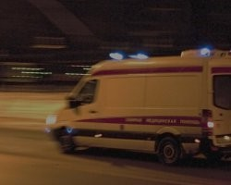

И опора на систему внеклассной работы: организованная деятельность дополнительного образования (кружковая работа), физическое воспитание, активное развитие деятельности детских общественных организаций (система школьного детского самоуправления) делает данный проект реальным в применении.

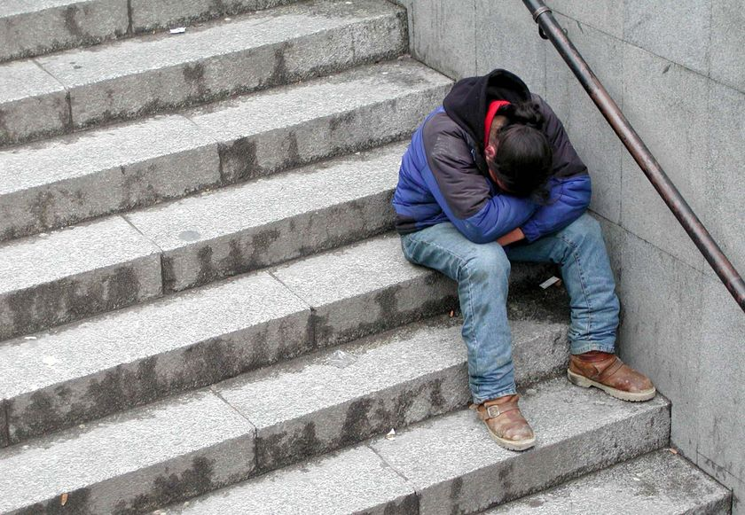

В настоящее время, в образовательных учреждениях существует проблема «беспризорности детей в мирное время», то есть дети при живых родителях часто остаются предоставленными сами себе. У детей высвобождается очень много свободного времени, которое они не могут достойно структурировать и «от скуки» они перенимают у неконтролируемого окружающего пространства черты асоциального и девиантного поведения. Эту проблему важно обсудить и решить, так как нынешний подросток – это будущий взрослый, от которого в скором времени будет зависеть будущее того общества в котором нам, взрослым, тоже предстоит жить…

**Цель:** оптимизация психологического микроклимата в школе.

**Задачи:** повышение компетентности участников образовательного процесса (педагогов, родителей и учеников) в области профилактики суицидального риска, оказания поддержки и помощи детям и подросткам, оказавшимся в трудной жизненной ситуации.

Предполагаемый результат проекта (продукт). **Результатом проекта** я считаю организацию и реализацию деятельности в школе**, системы ученического самоуправления,** как опоры педагогического коллектива в профилактике асоциального поведения среди несовершеннолетних.

**Формы работы** в проектной деятельности:

1. Повышение компетенции педагогического коллектива школы по вопросам соблюдения педагогической этики и педагогической культуре общения.
2. Активное информирование участников образовательного процесса с опорой на действующий психологический клуб школы **«Решение»** по вопросам освоения необходимого профессионального минимума знаний по:

* Общей психологии
* Возрастной психологии
* Приемов индивидуального – педагогического подхода
* Лечебной педагогики
* Психотерапевтическим методам и направлениям

1. Раннее выявление контингента «группы риска» из числа учащихся, родителей и педагогов школы (профилактика суицидального поведения предполагает сбор информации о потенциальных источниках конфликтных ситуации, инициаторами которых могут быть не только ученики, но и родители, и педагоги). Активный контроль семей «группы риска».
2. Использование диагностического минимума и коррекционных программ зависит от профессиональной подготовки педагога-психолога. В основе данного проекта использованы методы позитивной психотерапии (Н. Пезешкиан (Австрия)), метод «Парковый рит-рит» (И. Сибгатуллина (Россия), С. Грюссель (Австрия)), «Краткосрочная позитивная психотерапия»» (эриксонианский поход) (Ялов А. М. (Россия))

**Целевая группа:** все участники образовательного процесса школы:

1. Учащиеся
2. Родители
3. Педагоги
4. Смежные специалисты (психологи, социальные педагоги и юристы центра КСЦО «Доверие»).

Работа над данным проектом оказала большое влияние на систематизацию большого количества практического материала, собранного в школе и моего личного, как педагога-психолога. Работа по отдельным проектам, давала малый эффект, а объединение их в одну систему показало, что только лишь слаженная работа всех специалистов, объединенных одной целью сможет обеспечить благоприятную среду для профилактики суицидального поведения школьников.



Для реализации проекта необходимо учитывать, что профилактика – это массовый вид деятельности; нужно знать причины, которые вызывают данное поведение и воздействовать на причины:

1. Если это проблема детско-родительских отношений, то опора должна быть на открытость взрослых. Родитель должен разговаривать с ребенком с позиции «я человек, с чуть большим жизненным опытом, я тебя всегда внимательно выслушаю…», помнив при этом о том, что кричать и критиковать в данном случаю равносильно запусканию саморазрушающего механизма для детской психики.



1. Если суицидальное поведение основано на отсутствии жизненного опыта, отсутствии стратегии поведения, значит эффективным должно стать развитие успешной коппинг-стратегии в поведении.
2. Бывает так, что ребенок говорит о том, что ему скучно, и у него нет никаких интересов в этой жизни, показать, что ценность жизни – сама жизнь, и сделать её интересней и обязательной – это зависит от самого человека. Уметь быть довольным жизнью – это большой труд, но это посильная работа (не ошибается только тот, кто ничего не делает).
3. Чувство безнадежности, обязательно посещающее почти всех здоровых людей, говорит о том, что ребенок растет и задумывается о будущем. Жизнь многогранна и выход есть всегда, какой бы безвыходной ситуация не казалась. На перстне царя Соломона была надпись: «Все проходит. И это пройдет…»
4. Проблемы заниженной самооценки подростка предполагают работу по повышению адаптивности ребенка к быстро меняющимся условиям жизни. У взрослых есть ресурс выживания, а у детей он в стадии наращивания и актуальной в данное время можно считать проблему сохранения себя (готовность жить в определенных условиях – умение быстро адаптироваться к новым условиям).

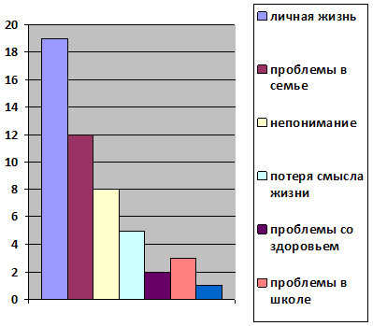

Консультацию о психологической помощи в Казани можно получить во многих центрах

***Центр психологической помощи***  279-55-80

г. Казань, ул. Сибирский тракт, 14 279-55-66

***Центр психолого-педагогической реабилитации и***

коррекции ***«Росток»***

г. Казань, ул. Королева, 46 543-58-19

***Экстренная психологическая помощь «Доверие»***

г. Казань, ул. Эсперанто, 52 277-00-00

г. Казань, ул. Кулахметова, 21 512-43-72

***Психолого-педагогическая служба «Сэрдэш»***

г. Казань, ул. Годовикова, 14 571-15-80

***Школьный центр психолого-медико-социального***

***сопровождения «Ресурс»***

г. Казань, ул. Фурманова, 5а 520-79-55

***Казанский городской центр профилактики алкогольной и***

***наркотической зависимости «Выбор»***

г. Казань, ул. 2-ая Юго-Западная, д. 32 543-90-70



Результаты по проектной деятельности представлены на курсах повышения квалификации ИРО РТ (2012), внесены коррективы по организации работы, как проекта, так и по организационным вопросам формирования базовой структуры профилактики – ученического самоуправления. Проект находится на стадии апробации.

***Проект***

***«МОДЕЛЬ ПСИХОЛОГИЧЕСКОГО СОПРОВОЖДЕНИЯ***

***ПРОФИЛАКТИКИ СУИЦИДАЛЬНОГО ПОВЕДЕНИЯ***

***У ПОДРОСТКОВ»***

**Обязанность** без любви делает человека **раздражительным**

**Ответственность** без любви делает человека **бесцеремонным**

**Справедливость** без любви делает человека **жестоким**

**Правда** без любви делает человека **критиканом**

**Воспитание** без любви делает человека **двуликим**

**Ум** без любви делает человека **хитрым**

**Приветливость** без любви делает человека **лицемерным**

**Компетентность** без любви делает человека **неуступчивым**

**Власть** без любви делает человека **насильником**

**Честь** без любви делает человека **высокомерным**

**Богатство** без любви делает человека **жадным**

**Вера** без любви делает человека **фанатиком**

Есть только одна великая преображающая сила – ***ЛЮБОВЬ***

***БЕЗ ЛЮБВИ – ВСЁ НИЧТО***

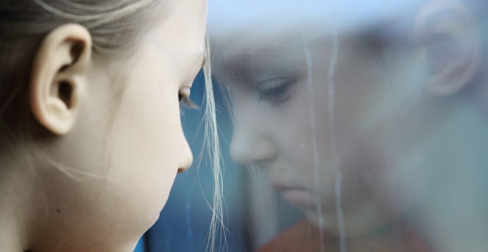

**Принципами реализации модели проекта являются:**  
- Принцип ценности личности, заключающийся в самоценности ребёнка.  
- Принцип уникальности личности, состоящий в признании индивидуальности ребёнка.  
- Принцип приоритета личностного развития, когда обучение выступает не как самоцель, а как средство развития личности каждого ребенка.  
- Принцип ориентации на зону ближнего развития каждого ученика.  
- Принцип эмоционально-ценностных ориентаций учебно-воспитательного процесса.

В своей работе я опираюсь на структуру ученического самоуправления и воспитательную систему школы, которая состоит из взаимодействующих блоков:

***Педагогического блока***

***Блока педагогов дополнительного образования***

***Административного блока***

***Блока социально-психологической службы***

***Блок родительской помощи***

***Блока Детской Общественной Организации***

1. **Педагогический блок.**



«Учитель – путеводная звезда в деле воспитания детей»

Личностный подход – не просто учет индивидуальных особенностей учащихся. Это последовательное, искреннее всегда и во всем отношение к ученику как к личности, как к ответственному и самостоятельному ЧЕЛОВЕКУ. Уместно будет вспомнить древнее изречение Ксенофонта, который в своих «Воспоминаниях о Сократе» сказал: «Никто не может ничему научиться у человека, который не нравится».

Задача педагогов в процессе профилактики суицидального поведения соблюдать определенные правила поведения:

* Поддерживать на уроках атмосферу «не доведения ситуации до конфликта»
* Личностно-ориентированный подход в обучении (опора на индивидуальный подход особенно для детей «группы риска»)
* Всевременное соблюдение педагогической этики. Правила: ***«Культура начинается с себя», «Воспитание – прививка от конфликтов»***

***Пошаговая модель поведения с «обнаруженным» ребенком***

* С опорой на педагогический такт и этику общения провести индивидуальную беседу с ребенком. Беседа с ребенком предполагает соблюдение конфиденциальности встречи (можно с помощью педагога-психолога)
* Своевременное обращение в социально-психологическую службу школы (педагог-психолог проводит все надлежащие меры по степени тяжести случая).
* По необходимости:

1. Назначение общественного воспитателя (с помощью социального педагога)
2. Вовлечение в деятельность детской общественной организации (с помощью педагога-организатора)

* Наделение (по возможности) «обнаруженного» ребенка (подростка) мерой ответственности за определенный раздел общественно-полезной деятельности школы. Контроль над деятельностью ребенка должен содержать в себе всестороннюю педагогическую помощь (с помощью ответственного за классную параллель завуча)
* Общественное признание заслуг подростка по результатам его деятельности. Признание должно быть искренним и по существу дела.
* Совместная подготовка проекта по итогам проделанной работы.

1. **Блок педагогов дополнительного образования**



Один из огромных блоков воспитательной системы школы, это кружковая работа:

* спортивные,
* хореографический,
* психологический,
* театральные кружки,
* музей,
* школьная газета,
* изостудия.

С помощью данного направления воспитательной системы необходимо координировать профилактическую работу обязательно, так как организация досуга, один из ключевых способов предотвращения суицидов. ***Это качественное структурирование свободного времени, творчество, общение.*** Подготовка педагогов дополнительного образования включает в себя знания психологии общения и они, таким образом, вносят большой вклад в целевые профилактические мероприятия.

1. **Административный блок**



Администрация школы – это директор и его заместители по учебно-воспитательной работе:

* Завуч кафедры иностранных языков (немецкий и английский языки)
* Завуч филологической кафедры (филологи и учителя истории)
* Завуч кафедры физико-математических и естественно-научных дисциплин (учителя математики, физики, химии и биологии)
* Завуч по вопросам национального воспитания (учителя татарского языка)
* Завуч по воспитательной работе (педагоги дополнительного образования, социально-психологическая служба)

Это люди с огромным багажом умений в области общения, аттестованные, высокоэрудированне профессионалы. На одном из последних заседаний совместного совещания структур МВД и системы образования по вопросам профилактики отклоняющегося поведения было принято решение о возобновлении ***деятельности системы общественных воспитателей.*** На методическом объединении классных руководителей социальный педагог ознакомил их с порядком назначения общественного воспитателя подростку «группы риска». То есть для наиболее трудных подростков из числа администрации школы (на добровольной основе) может быть назначен общественный воспитатель для проведения авторитетной индивидуальной программы реабилитации.

**Основные цели и задачи Программы реабилитации**

**Цель:** предупреждение совершения повторных общественно-опасных деяний

**Задачи:** формирование здорового образа жизни, коррекции поведения, повышение школьной успеваемости, организация досуга

**Основные направления реализации Программы**

проведение совместных с общественным воспитателем мероприятий, направленных на формирование социальных навыков поведения, на формирование здорового образа жизни.

**Механизм реализации Программы**

Общественный воспитатель совместно с представителями учреждений системы профилактики осуществляет проведение программных мероприятий в отношении несовершеннолетнего.

Комиссия по делам несовершеннолетних и защите их прав Исполнительного комитета г. Казани осуществляет координацию и контроль по реализации Программы.

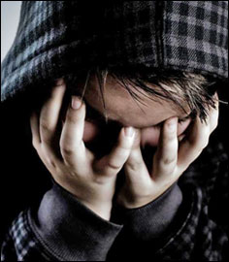

1. **Блок социально-психологической службы.**



Педагог-психолог школы выполняет одну из основных видов своей профессиональной деятельности: первичная профилактика суицидального поведения и злоупотребления ПАВ. Профилактическую деятельность курирует и координирует завуч по воспитательной работе.

Направления работы, способствующие профилактике суицидального поведения среди детей и подростков:

1) ***психологическая диагностика***

В годовом плане психолога основное место занимают мероприятия направленные на профилактику отклоняющегося поведения. Для того, чтобы не вызывать нездоровый ажиотаж диагностикой антисуицидологической направленности, такие тесты включаются в батарею тематических методик. Используются такие методики для фронтальной диагностики: «Измерение уровня тревожности», «Опросник Басса-Дарки», «Анкета по измерению физиологического и психологического дискомфорта», «Незаконченные предложения», «Индекс благополучия ВОЗ» (Вассерман Д., 2005), «Опросник Бека»

2) ***Индивидуальная коррекционно-развивающая деятельность*** проводится с опорой на методы краткосрочной позитивной психотерапии, применение которых позволяет быстро, в условиях школы, провести терапевтическую встречу. Применение методов «Парковый рит-рит» (Сибгатуллина И. Ф., С. Грюссель), «Позитивная психотерапия» (Н. Пезешкиан) позволяет оказать более глубокую психотерапевтическую помощь для консультируемого.

3) Профилактическая работа педагога-психолога – как ***куратора по первичной профилактике злоупотребления ПАВ.*** Это целое направление в профессиональной деятельности психолога. Направление на 100% волонтерское, основанное на альтруизме и системе ценностей самого психолога, как человека. Однако работа в этом направлении позволят участвовать в работе по здоровьесберегающим направлениям, тем самым позволяет систематизировать профилактическое направление в своей деятельности (психологическое сопровождение профилактических наркологических осмотров, участие в деятельности районного антинаркотического отряда, сотрудничество с корпусом волонтеров школы).

4) ***Диспетчерская работа*** таких специалистов, как психологов, социального педагога, юриста, инспектора ПДН позволяет сократить время для ***осознания*** правонарушителем или подростком суицидальной «группы риска» ***несостоятельность своего авитального поведения.*** Данное направление (диспетчерская работа) дает простор для создания долгосрочных проектов для профилактики суицидального поведение в школе.

1. **Блок родительской помощи.**



Родительская общественность очень болезненно воспринимает нравоучительный и поучительный тон школы, тем самым часто возникает ситуация отрицания. Поэтому работу с родителями необходимо строить на принципах совместной ответственности. Родителю необходима конкретная (точечная) помощь именно в его ситуации, поэтому здесь очень важны индивидуальные консультации. Работа с родителями включает такие м**ероприятия, как:**  
- Родительский лекторий «Подростковый суицид» (по возможности с приглашением специалистов: медицинских работников, представителей правоохранительных органов и др.);  
- Информационные листы и памятки для родителей (они должны содержать не только рекомендации, но и информацию о специальных службах оказания помощи, номера телефонов кризисных телефонных линий («Телефон доверия»), кризисных центров, служб неотложной психиатрической помощи);  
- Психолого-педагогическое консультирование родителей по вопросам проблемных (конфликтных) взаимоотношений с детьми;  
- Работа с семьёй ребёнка, попавшего в трудную жизненную ситуацию или испытывающего кризисное состояние.

**Здесь важно отметить следующие моменты:**

- В процессе работы с родителями необходимо «развенчать» миф о психической неполноценности человека, склонного к суицидальному поведению, т.к. эти представления часто являются причиной останавливающей их от обращения к специалистам. Целесообразно убедить родителей в том, что направление суицидального подростка к детскому психиатру (психоневрологу) или в отделение скорой помощи, может спасти его жизнь.

Эффективность медицинских служб для детей и подростков в плане суицидальной превенции связана с их доступностью, и контакт с ними не оставляет на пациенте социального клейма (стигмы).

- Следует также обратить внимание родителей на необходимость ограничения доступности средств самоубийства для подростков. Различные формы надзора, надежное хранение опасных медикаментов, огнестрельного оружия, пестицидов, взрывчатых веществ, ножей в учебных заведениях, родительских домах и других местах пребывания подростков, являются важными мерами спасения их жизни.

Поскольку эти меры сами по себе не являются достаточными для долговременной превенции самоубийства, ребенку одновременно следует оказывать психологическую поддержку.

1. **Блок Детской Общественной Организации (ДОО)**



**АКТИВ ШКОЛЫ**

**РУКОВОДИТЕЛЬ ДОО - заместитель директора школы (с активной гражданской позицией)**

**ПРЕЗИДЕНТ ДОО - ученик 10-11 класса (с активной гражданской позицией)**

**ЗАМЕСТИТЕЛЬ ПРЕЗИДЕНТА – ученик 9-10 класса (с активной гражданской позицией)**

1. **КУРАТОРЫ НАПРАВЛЕНИЙ:**

* **ГРАЖДАНСКО-ПАТРИОТИЧЕСКОЕ – руководители: ученики из числа активистов волонтерского движения школы**
* **ЭКОЛОГО-ВАЛЕОЛОГИЧЕСКОЕ – руководители: ученики из числа активистов биологического сообщества школы и ведущих спортсменов гимназии**
* **ДУХОВНО-НРАВСТВЕННОЕ – руководители: учащиеся, прошедшие обучение в КСЦО «Доверие» по программе ювенальной юстиции (автор Максудов Рустем, г. Москва)**

**школьная служба примирения - куратор педагог-психолог**

* **ХУДОЖЕСТВЕННО-ЭСТЕТИЧЕСКОЕ – руководители: учащиеся – активисты театрального и информационного сообщества школы.**

* **ДИСЦИПЛИНАРНО-ПРАВООХРАНИТЕЛЬНОЕ – руководители: учащиеся из числа юных волонтеров МВД, ГИБДД, МЧС**

**СОВЕТ ДОО**

1. **АКТИВ ГИМНАЗИИ (управление ученическим самоуправлением):**
2. **Президент -1человек**
3. **Заместитель президента-1человек**
4. **Кураторы направлений:**

* **Гражданско-патриотическое-2 человека**
* **Эколого-валеологическое-2 человека**
* **Духовно-нравственное-2 человека**
* **Художественно-эстетическое-6 человек**
* **Дисциплинарно-правоохранительное-2 человека**

**II. УЧЕНИЧЕСКОЕ САМОУПРАВЛЕНИЕ (шефы):**

**8 классы курируют параллель 2-3 классов**

**9 классы курируют параллель 4-5 классов**

**10 классы курируют параллель 6-7 классов**

**Актив гимназии (16 человек) курирует параллель 1-х классов**

***Реализации проектов***

***«ШКОЛЬНАЯ ХРОНИКА»***

***«ПЕРЕМЕННЫЙ МАРАФОН»***

**Ожидаемый результат**

Организованная таким образом работа позволит осуществлять социальную и психологическую защиту детей, снизить количество детей с девиантным (суицидальным) поведением и избежать суицидальных попыток, а также будет содействовать оптимизации межличностных взаимоотношений в образовательной и детско-родительской среде. Кроме того, реализация системы профилактики суицидального риска среди учащихся позволит подготовить участников образовательного процесса к грамотным действиям в острых кризисных ситуациях, в период преодоления последствий ситуаций кризиса, посткризисного сопровождения.

1. ***РЕКОМЕНДАЦИИ ПО ИСПОЛЬЗОВАНИЮ***

Данная модель предназначена для организации профилактической и коррекционной работы по профилактике суицидального поведения среди учащихся в общеобразовательном учреждении. Её **цель** заключается в систематизации мер, предпринимаемых в учреждении образования, по профилактике суицидов и предупреждению потенциально возможных ситуаций, связанных с суицидальной проблематикой.

1. ***СПИСОК РЕКОМЕНДОВАННОЙ ЛИТЕРАТУРЫ ПО СУИЦИДОЛОГИИ***
2. Бек А., Раш А., Шо Б., Эмери Г. Когнитивная терапия депрессии. Пер. с анг. СПб.: Питер, 2003
3. Вагин Ю. Р. Авитальная Активность (злоупотребление психоактивными веществами и суицидальное поведение у подростков). – Пермь: Изд-во ПРИПИТ, 2001.-292 с.
4. Василюк Ф. Е. Переживание горя и утраты // Информационно-аналитический бюллетень. 2001. № 3.
5. Войцех В. Ф. Клиническая суицидология.
6. Ефремов В. С. ОСНОВЫ СУИЦИДОЛОГИИ. Санкт-Петербург. 2004 г.
7. Зиновьев С. В. Суицид. Попытка Системного анализа. – СПб.: Сотис, 2002.-144 с.
8. Зотов М. В. Суицидальное поведение: механизмы развития, диагностика, коррекция. – СПб.: Речь, 2006.-144 с.
9. Крукович Е. И., Ромек В.Г. Кризисное вмешательство: Учебно-методическое пособие. Минск, 2003.
10. Лукас К., Сейден Г. Молчаливое горе: жизнь в тени самоубийства. 2000.
11. Мнделевич В. Д. Психологич девиантного поведения. «МЕДпресс», 2001.
12. Меннингер К. Война с самим собой. Пер. с анг. М.:ЭКСМО-Пресс, 2000.
13. Моховиков А.Н. Телефонное консультирование.- М.: Смысл, 1999.-410 с.
14. НАПРАСНАЯ СМЕРТЬ: причины и профилактика самоубийств под редакцией Дануты Вассерман Москва – 2005 г.
15. Ромек В. Г. Конторович В. А., Крукович Е. И. Психологическая помощь в кризисных ситуациях. СПб., 2004.
16. Старшенбаум Г. В. Суицидология и кризисная психотерапия. – М.: «Когито-Центр», 2005.-376 с.
17. Суицидология: Прошлое и настоящее: Проблема самоубийства в трудах философов, социологов, психотерапевтов и в художественных текстах. – М., «Когито-Центр», 2001.-569 с.
18. Трегубов Л., Вагин Ю. Эстетика самоубийства. Пермь, 1993.
19. Шнейдман Э. Душа самоубийцы. Пер. с англ.-М.: Смысл, 2001.-315 с.

